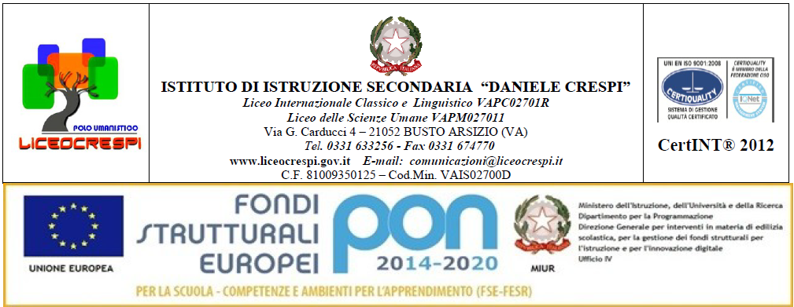

Anno scolastico 2017-2018 classe 4^ BSU Prof.ssa Serretiello Maddalena

PROGRAMMA DI MATEMATICA

Libri adottati: L. Sasso
NUOVA MATEMATICA A COLORI (edizione azzurra) VOL. 3
Petrini
L. Sasso
NUOVA MATEMATICA A COLORI (edizione azzurra) VOL. 4

Petrini

GONIOMETRIA E TRIGONOMETRIA (vol. 3)

UNITA’ 11

- Le funzioni e le formule goniometriche
- Angoli e loro misure
- La definizioni delle funzioni goniometriche
- Le prime proprietà delle funzioni goniometriche
- Grafici delle funzioni goniometriche

UNITA’ 12

- Equazioni e disequazioni goniometriche
- Equazioni goniometriche elementari
- Equazioni goniometriche riconducibili ad equazioni elementari
- Disequazioni goniometriche elementari

UNITA’ 13

- Trigonometria
- Teoremi sui triangoli rettangoli
- Risoluzione di un triangolo rettangolo
- Teoremi sui triangoli qualunque
- Applicazione della trigonometria
- Problemi vari che hanno come modello triangoli rettangoli.

FUNZIONI ESPONENZIALI E LOGARITMICHE (vol. 4)

UNITA’ 5

- Funzioni, equazioni e disequazioni esponenziali
- L’insieme dei numeri reali e le potenze a esponente irrazionale
- La funzione esponenziale
- Equazioni esponenziali elementari
- Equazioni esponenziali riconducibili ad equazioni elementari
- Disequazioni esponenziali elementari
- Disequazioni esponenziali riconducibili a disequazioni elementari

UNITA’ 6

2. Funzioni ed equazioni logaritmiche

- La funzione logaritmica
- Proprietà dei logaritmi
- Semplici espressioni logaritmiche
- Equazioni logaritmiche

Busto Arsizio, 1 giugno 2018

L’insegnante I rappresentanti di classe

